创智播客BBS

功能
版面显示：
显示版面类表
单个版面显示
主题列表按照时间 降序排列
分页显示

文章操作：
单个主题显示
回复列表，分页显示
附件显示 ，投票结果显示
附件下载
进行投票
发布主题，有三种类型
普通，置顶，公告
发表恢复

用户 ：
注册
登陆
自动登陆

站内文章搜索：
分页显示结果
搜索结果中，关键字为高亮

使用到的技术：
Spring+Struts+hibernate+lucenes

dao 的设计

接口设计
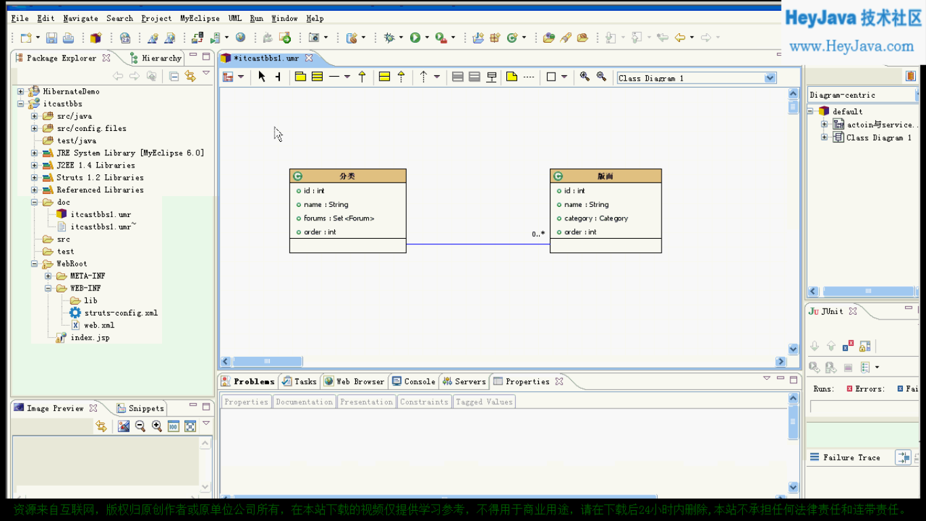

接口的设计
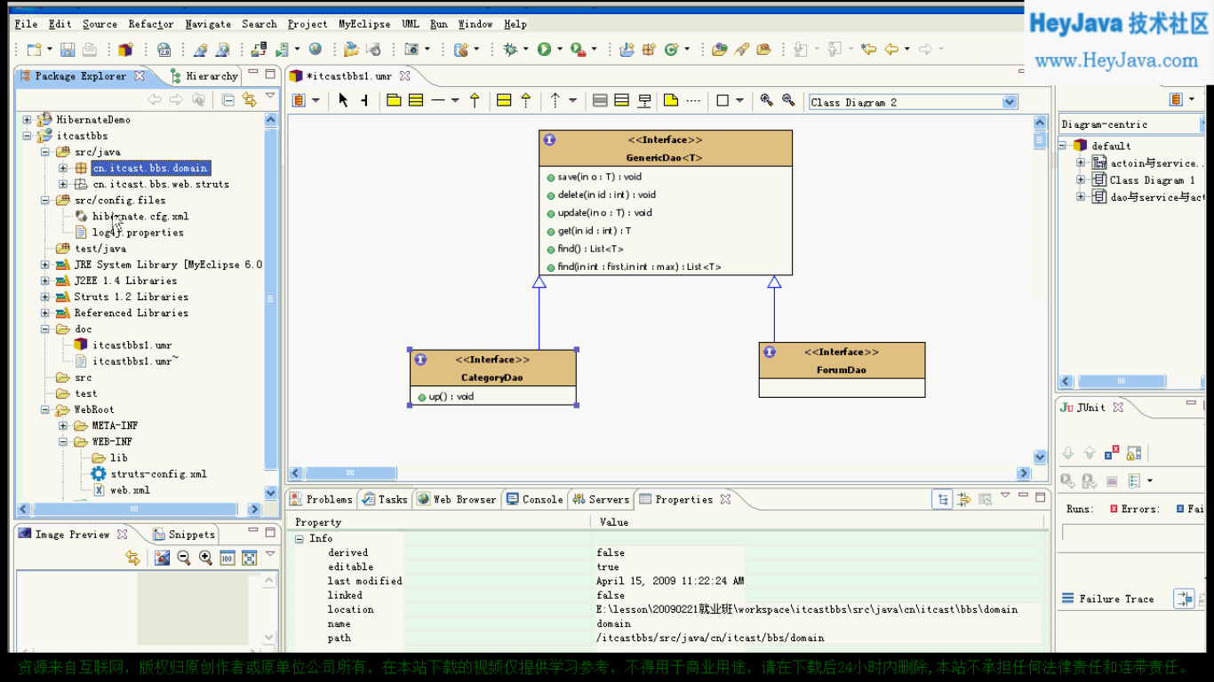

domain类的设计
其中的主要对象：

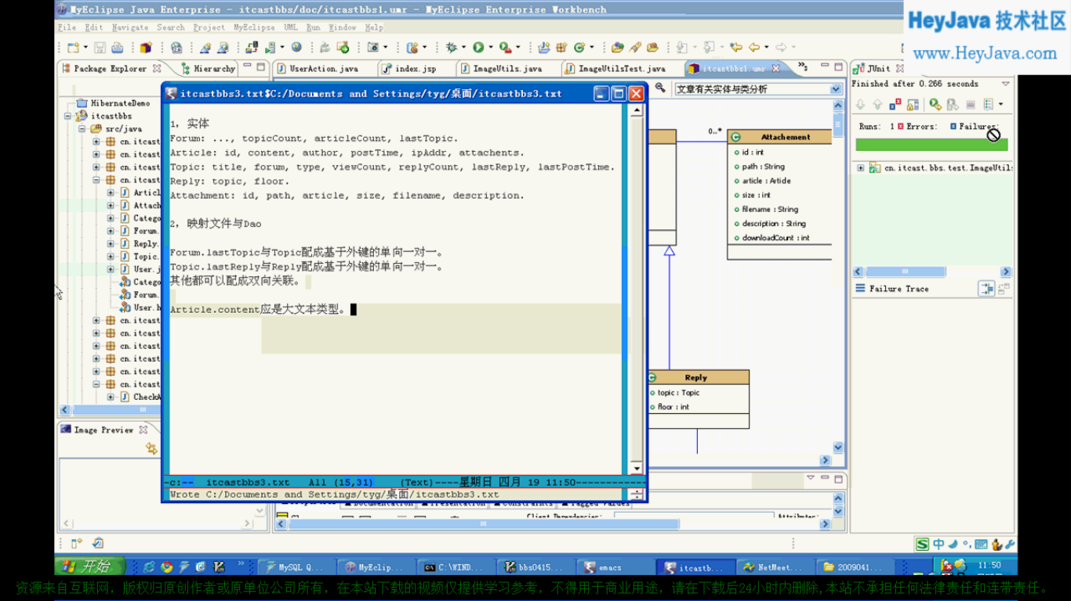

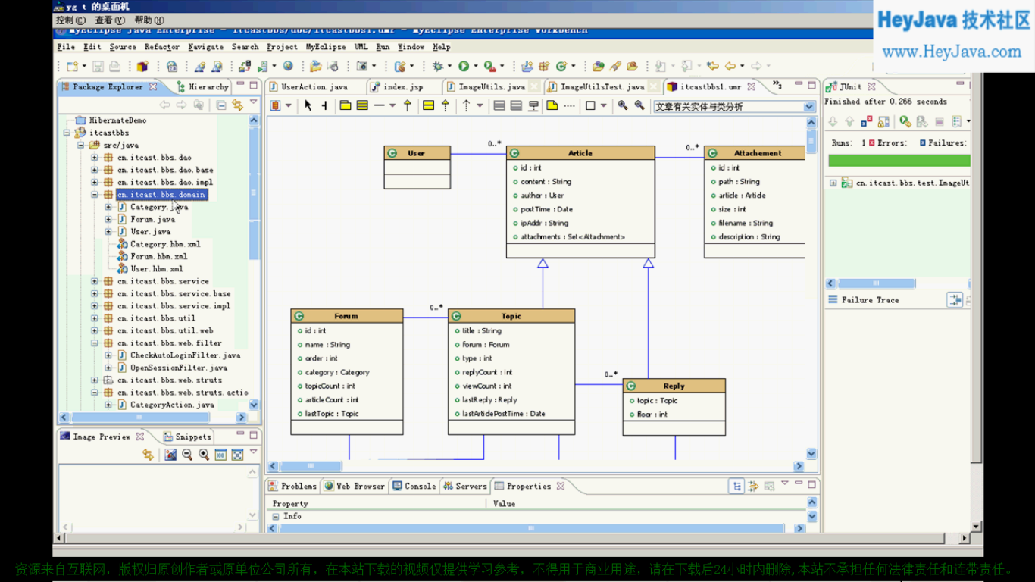

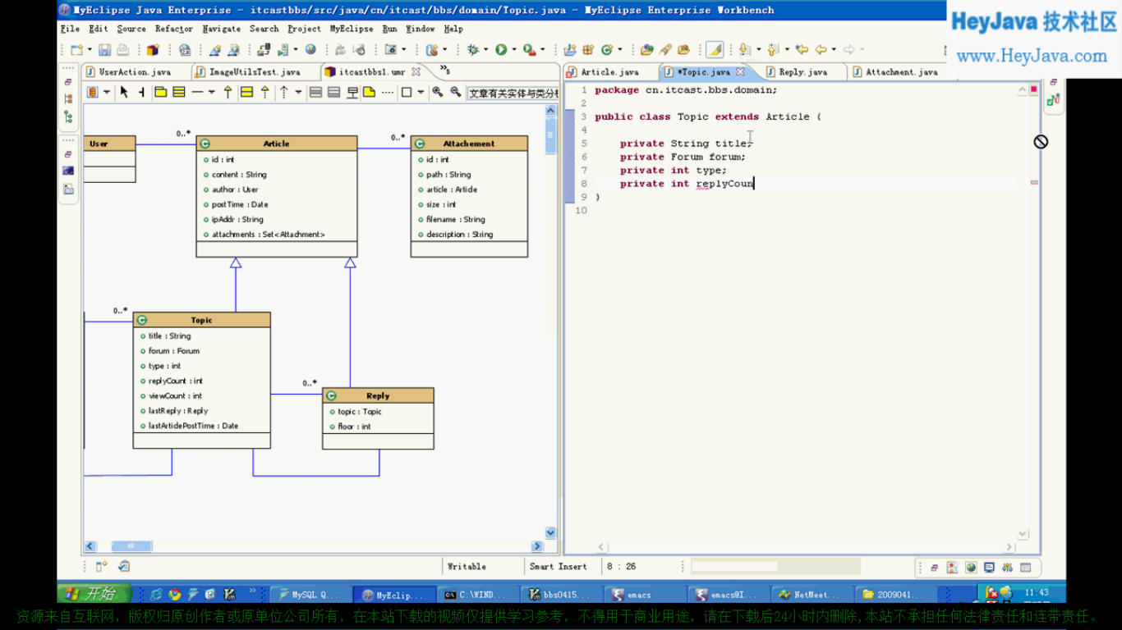

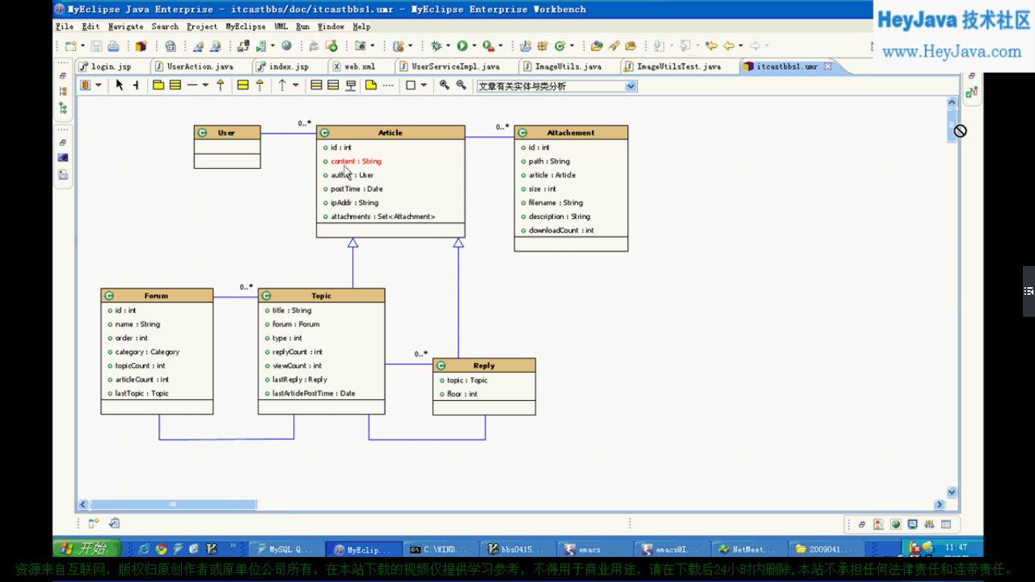

页面关系
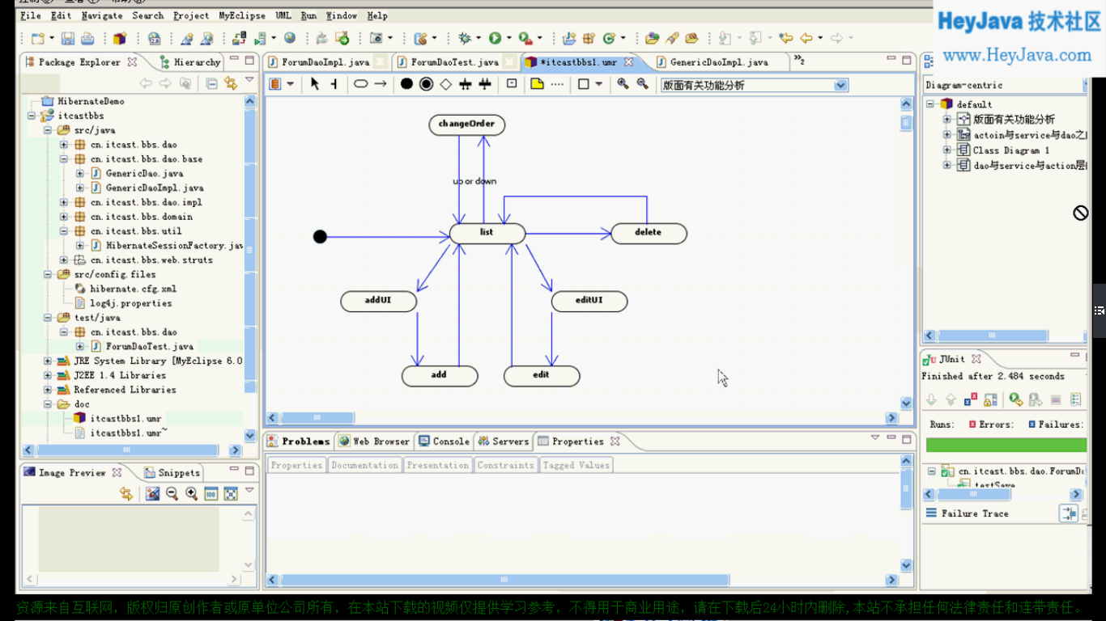

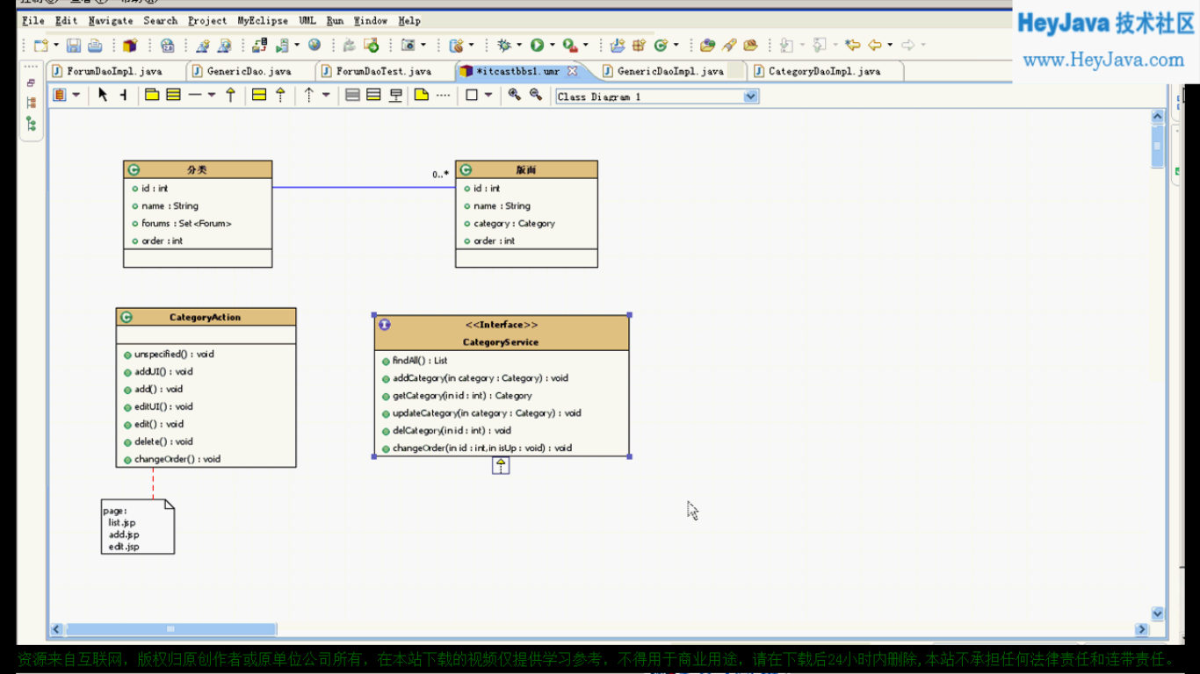

页面提交的过程

